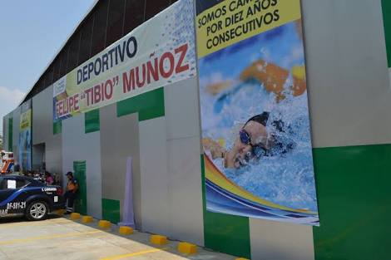

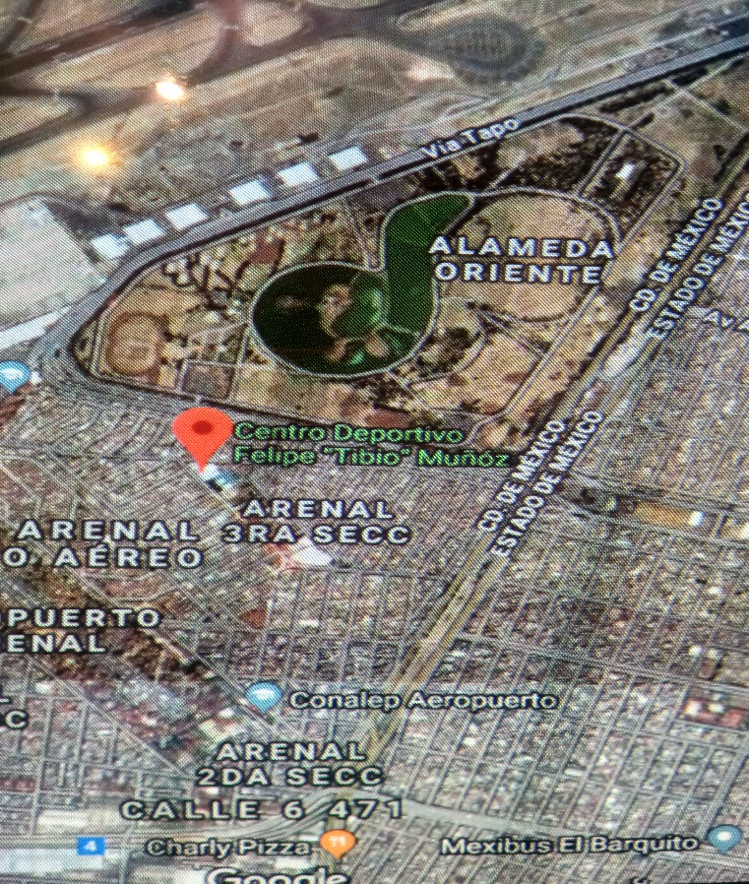

Nombre del Inmueble:

**Centro Deportivo Felipe “Tibio” Muñoz**

Características:

Cuenta con una superficie de 6,746 m2

Localización:

Xochitlan Sur y norte S/N,

Colonia Arenal 4ta Sección

Tipo de uso:

Centro Social y Deportivo

Tipo de Administración:

Se administra como Centro generador de

Ingresos autogenerados

|  |  |
| --- | --- |
| **Espacio Deportivo** | **Cantidad** |
| Área de Juegos Infantiles | 1 |
| Cancha de Fútbol Rápido al aire libre | 1 |
| Consultorio Médico | 1 |
| Alberca | 1 |
| Cancha de Básquetbol | 1 |
| Cancha de futbol de salón | 1 |
| Gimnasio de Box | 1 |
| Consultorio Dental | 1 |

**C.S.D. FELIPE “TIBIO” MUÑOZ**

**ESCUELAS TÉCNICO DEPORTIVAS**

**ESCUELA TÉCNICO DEPORTIVA DE NATACIÓN**

**REQUISITOS DE INSCRIPCIÓN:**

* Autorización del profesor
* Llenar solicitud de inscripción
* Pago de seguro contra accidentes por importe de $65.00 pesos, a

Nombre de Thona Aseguradora, S.A. en el Banco Bancomer, S.A.

* Presentar certificado médico
* Pago de inscripción $168.00 pesos
* 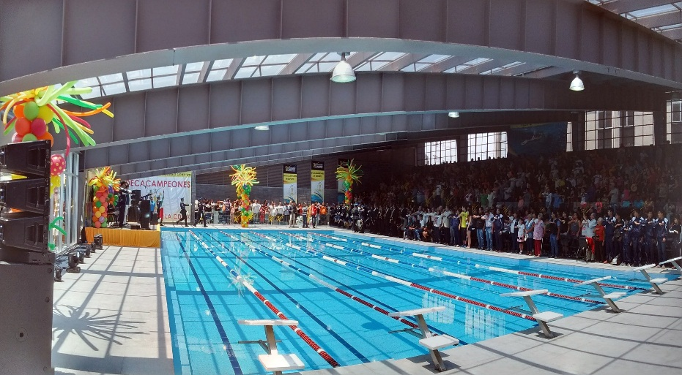 Pago de mensualidad $263.00 pesos
* 3 fotografías

**MATERIAL DEPORTIVO ADICIONAL:**

Traje de Baño, gorra de natación, googles, sandalias y toalla

**HORARIO DE CLASE:**

Martes y Jueves 05:00 a 13:00 horas y 15:00 a 21:00 horas

Miércoles y Viernes 05:00 a 13:00 horas y 15:00 a 21:00 horas

Sábado y Domingo 07:00 a 13:00 horas

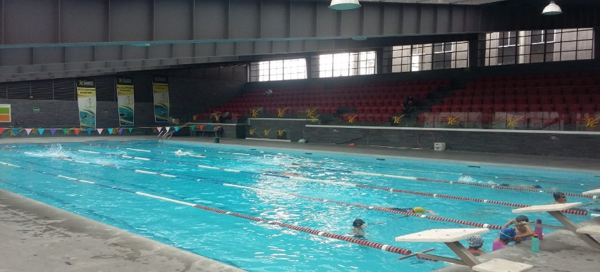

**\*INSCRIPCIONES TODO EL AÑO EN LA ADMÓN. DEL DEPORTIVO\***

**ESCUELA TÉCNICO DEPORTIVA DE BÁSQUETBOL**

**REQUISITOS DE INSCRIPCIÓN:**

* Autorización del profesor
* Llenar solicitud de inscripción
* Pago de seguro contra accidentes por importe de $65.00 pesos, a

Nombre de Thona Aseguradora, S.A. en el banco Bancomer, S.A.

* Presentar certificado médico
* Pago de inscripción $168.00 pesos
* 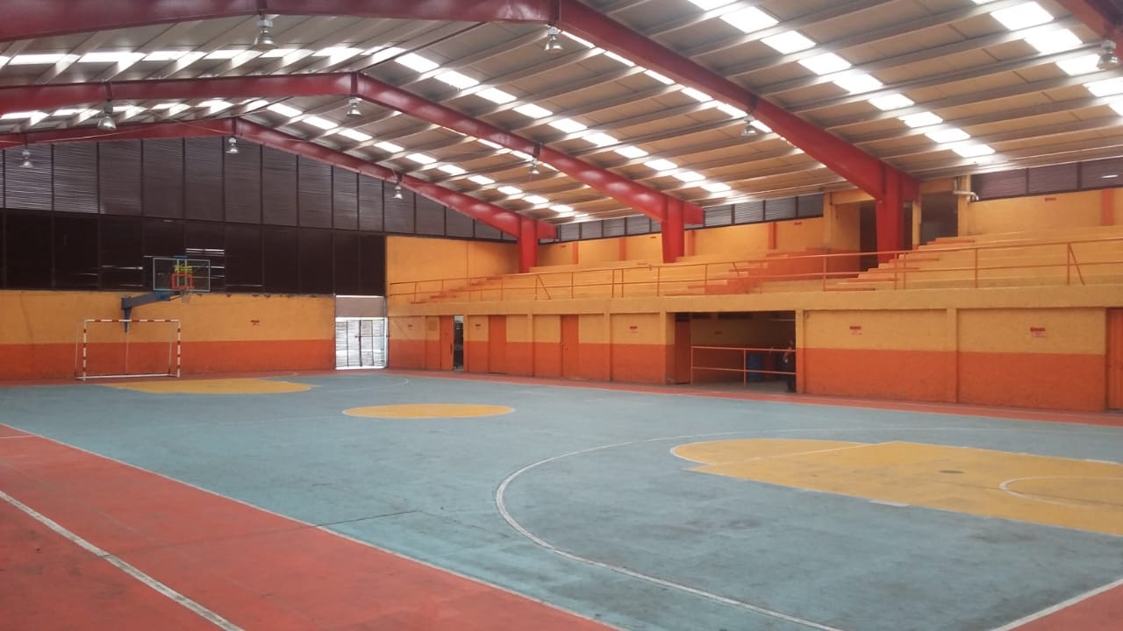 Pago de mensualidad $128.00 pesos
* 3 fotografías

**MATERIAL DEPORTIVO ADICIONAL:**

Ropa Deportiva, Balón, Tenis Obligatorios,

Niñas no falda

**HORARIO DE CLASE:**

Martes, Miércoles y Viernes

Grupos Mixtos

**Edades de 7 a 11 años** 15:30 a 17:00 horas. 12 años en delante de 17:00 a 18:30 horas.

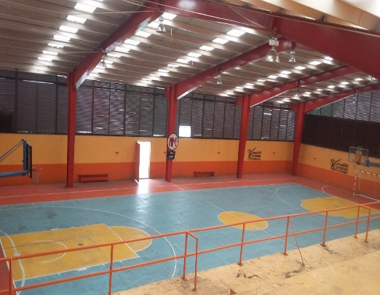

**\*INSCRIPCIONES TODO EL AÑO EN LA ADMÓN. DEL DEPORTIVO**

**ESCUELA TÉCNICO DEPORTIVA DE BOX**

**REQUISITOS DE INSCRIPCIÓN:**

* Autorización del profesor
* 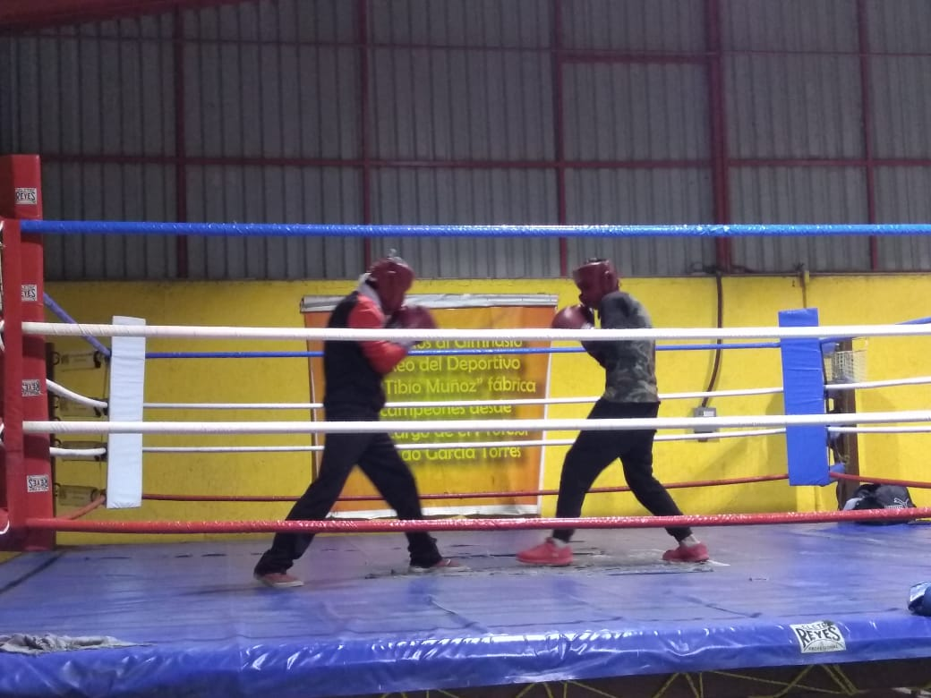 Llenar solicitud de inscripción
* Pago de seguro contra accidentes por importe de $65.00 pesos, a nombre de Thona Aseguradora, S.A. en el banco Bancomer, S.A.
* Presentar certificado médico
* Pago de inscripción $168.00 pesos
* Pago de mensualidad $115.00 pesos
* 3 fotografías

**MATERIAL DEPORTIVO ADICIONAL:**

2 Vendas de 5 cm., Guantaletas, Ropa deportiva y cómoda

**HORARIO DE CLASE:**

Lunes a Viernes

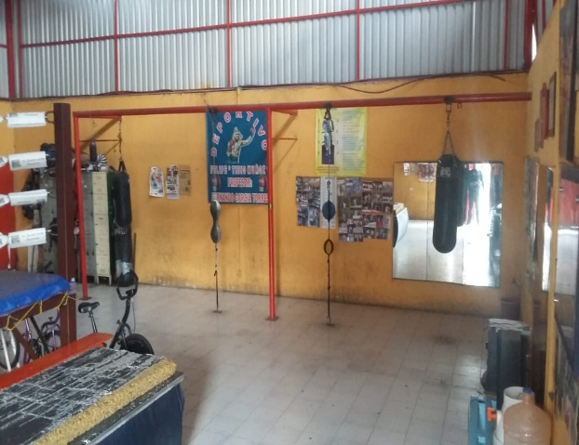17:00 a 20.00 horas

**\*INSCRIPCIONES TODO EL AÑO EN LA ADMÓN. DEL DEPORTIVO\***

**CANCHA DE FÚTBOL RÁPIDO AL AIRE LIBRE**

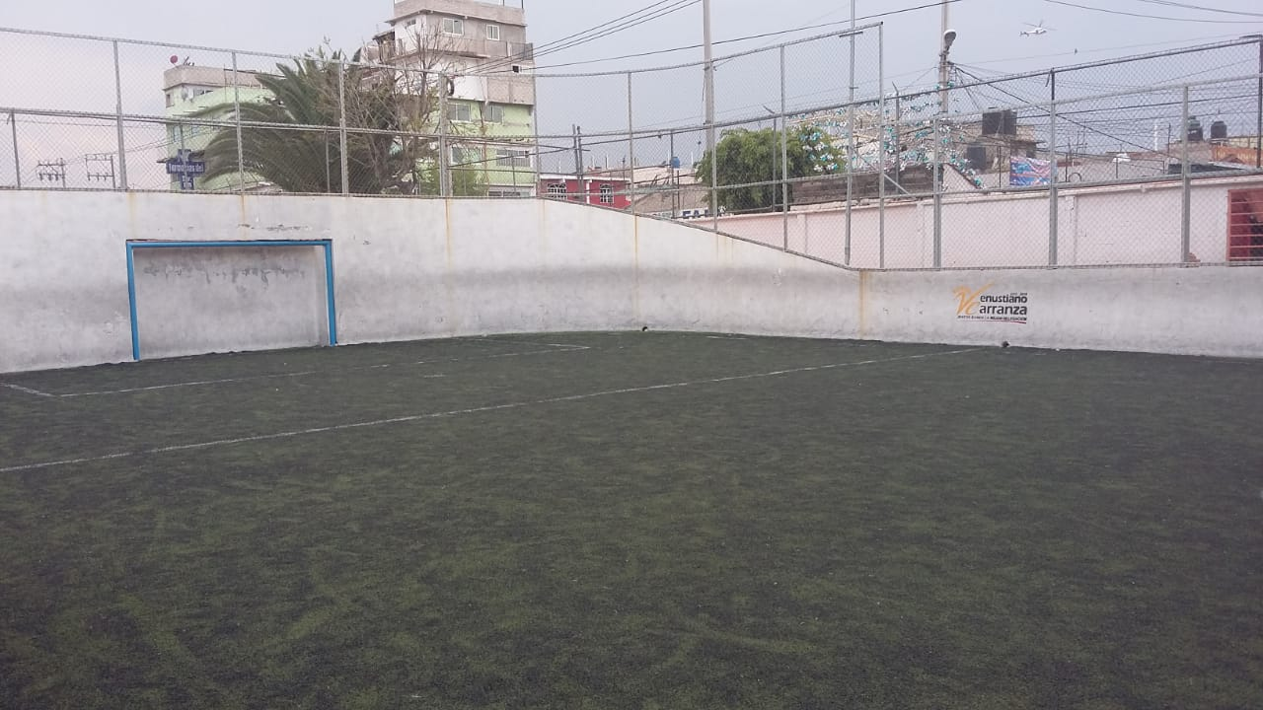

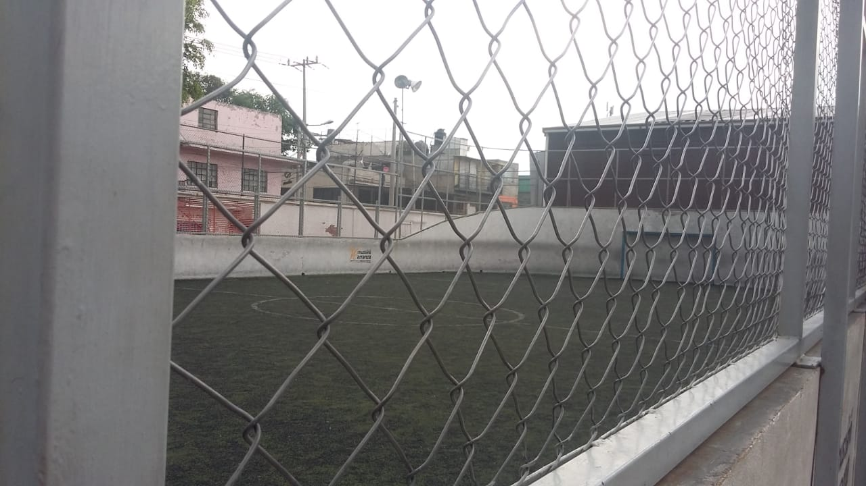

**ÁREA DE JUEGOS**

